Қазақстан Республикасы
Қаржы министрінің
2015 жылғы 4 маусымдағы
№ 348 бұйрығына
51-қосымша

Кедендік әкелу баждарын төлеу мерзімдерін өзгерту

1. Жалпы ережелер
1. "Кедендік әкелу баждарын төлеу мерзімдерін өзгерту" мемлекеттік көрсетілетін қызметті (бұдан әрі – мемлекеттік көрсетілетін қызмет) "Қазақстан Республикасының мемлекеттік кірістер органдары көрсететін мемлекеттік көрсетілетін қызметтер стандарттарын бекіту туралы" Қазақстан Республикасы Қаржы министрінің 2015 жылғы 27 сәуірдегі № 284 бұйрығымен бекітілген "Кедендік әкелу баждарын төлеу мерзімдерін өзгерту" мемлекеттік көрсетілетін қызмет стандарты (бұдан әрі – Стандарт) негізінде (Нормативтік құқықтық актілердің мемлекеттік тізілімінде № 11273 болып тіркелген) Министрліктің Мемлекеттік кірістер комитетінің облыстар, Астана, Алматы және Шымкент қалалары бойынша аумақтық органдары (бұдан әрі – көрсетілетін қызметті беруші) көрсетеді.
2. Мемлекеттік қ ызметті көрсету нысаны: қағаз түрінде.
3. Мемлекеттік қызметті көрсету нәтижесі – кедендік әкелу баждары бойынша мерзімін ұзарту немесе бөліп төлеу туралы шешім немесе Стандарттың 10-тармағында көрсетілген жағдайлар мен негіздемелер бойынша кедендік әкелу баждары бойынша мерзімін ұзарту немесе бөліп төлеу туралы бас тарту шешімі.
Мемлекеттік қызмет көрсету нәтижесін ұсыну нысаны: қағаз түрінде.
Қызметті алушы көрсетілетін қызметті берушіге қағаз түрінде жүгінгенде, мемлекеттік қызметті көрсету электрондытүрде ресімдейді, басып шығарады, қызметті беруші мөртаңбасымен, қол қоюмен куәландырылады және қызметті алушыға пошта арқылы жіберіледі.

2. Мемлекеттік қызметтер көрсету процесінде
көрсетілетін қызметті берушінің құрылымдық
бөлімшелерінің (қызметкерлердің) іс-қимыл тәртібі

4. Мемлекеттік қызметкөрсету үрдісін (іс-әрекетін) бастау үшін қызметті берушімен қызметті алушыдан кедендік әкелу баждары бойынша мерзімін ұзарту немесе бөліп төлеу туралы өтініш және Стандарттың 9-тармағында көрсетілген құжаттар.
Мемлекеттік көрсетілетін қызмет Стандартының 4-тармағында көрсетілген мерзімдерде көрсетіледі.
5. Мемлекеттік қызметті көрсету процесінің құрамына кіретін рәсімдер (іс-қимылдар), оларды орындаудың ұзақтығы:
1) құжаттарды қабылдау – 10 (он) минут:
көрсетілетін қызметті беруші кеңсесінің қызметшісі көрсетілетін қызметті алушының көзінше өтінішті және оған қоса берілетін құжаттарды қабылдап алады және өтініштің көшірмесіне құжаттар топтамасын қабылдап алған күні мен уақытын көрсете отырып көрсетілетін қызметті берушінің кеңсесінде тіркелгені туралы белгі қояды.
2) өтінішті көрсетілетін қызметті берушінің кеңсе қызметшісі көрсетілетін қызметті алушыдан өтініш келіп түскен сәттен бастап 1 (бір) сағат ішінде тіркейді;
3) көрсетілетін қызметті берушінің басшысы өтінішті алған сәттен бастап 2 (екі) сағат ішінде қарайды;
4) өтінішті көрсетілетін қызметті берушінің мемлекеттік қызмет көрсетуге жауапты құрылымдық бөлімшесі (бұдан әрі – көрсетілетін қызметті берушінің құрылымдық бөлімшесі) басшысының өтінішті алған сәттен бастап 2 (екі) сағат ішінде қарауы;
5) көрсетілетін қызметті берушінің құрылымдық бөлімшесінің қызметшісі (бөлім басшысы) өтінішті алған сәттен бастап 3 (үш) жұмыс күн ішінде өтінішті қарайды;
6) көрсетілетін қызметті берушінің басшысы оны алған күннен бастап 1 (бір) жұмыс күні ішінде мемлекеттік қызмет көрсету нәтижесіне қол қояды;
7) көрсетілетін қызметті берушінің басшысы оған қол қойған сәттен бастап 1 (бір) сағат ішінде көрсетілетін қызметті берушінің кеңсесінің қызметшісі мемлекеттік қызмет көрсетудің нәтижесін тіркейді және оны көрсетілетін қызметті алушыға береді.
6. Мемлекеттік қ ызметтерді көрсету бойынша рәсімдер (іс-қимыл) нәтижесі:
1) көрсетілетін қызметті берушінің арызды тіркеуі және басшылықтың қарауына беруі;
2) көрсетілетін қызметті берушінің арызды арызды қарауы және құрылымдық бөлімшелердің басшыларына жолдауы;
3) көрсетілетін қызметті берушінің арызды қарауы және құрылымдық бөлімшенің кызметкеріна жолдауы;
4) мемлекеттік қызметті көрсету нәтижесін рәсімдеу
5) көрсетілетін қызметті берушінің басшысы қол қойған мемлекеттік қызметті көрсету нәтижесі;
6) тіркелген және қызметті алушыға берілген мемлекеттік қызметті көрсету нәтижесі.

3. Мемлекеттік қызметті көрсету процесінде құрылымдық
бөлімшелердің (жұмыскерлердің) өзара іс-қимыл тәртібі

7. Мемлекеттік қызметті көрсету процесіне мынадай құрылымдық бөлімшелердің (жұмыскерлері) тартылады:
1) көрсетілетін қызметті берушінің кеңсе қызметкері;
2) көрсетілетін қызметті берушінің басшысы;
3) көрсетілетін қызметті берушінің құрылымдық бөлімшесінің басшысы;
4) көрсетілетін қызметті берушінің құрылымдық бөлімшесінің кызметкері.
8. Көрсетілетін қызметті берушінің құрылымдық бөлімшелерінің (жұмыскерлерінің) арасындағы рәсім (іс-қимыл) реттілігінің сипаттамасы:
1) көрсетілетін қызметті берушінің кеңсе қызметкері арыз түскен сәттен бастап 1 (бір) сағат ішінде, оны тіркейді және көрсетілетін қызметті берушінің басшылығына қарауға жолдайды, сонымен қатар арыздың оң жақ төменгі бұрышына келіп түскен күнін және кіріс нөмірін көрсетіп тіркеу штампын қояды;
2) көрсетілетін қызметті берушінің басшылығы арыз тіркелгеннен сәттен бастап 2 (екі) сағат ішінде оны қарайды және көрсетілетін қызметті берушінің құрылымдық бөлімше басшысына жолдайды;
3) көрсетілетін қызметті берушінің құрылымдық бөлімшесінің басшылығы, арызды алған сәттен бастап 2 (екі) сағат ішінде оны қарайды және көрсетілетін қызметті берушінің құрылымдық бөлімшесінің бас кызметкеріна жолдайды;
4) арызды алған сәттен бастап күнтізбелік 3 (үш) күнің ішінде құрылымдық бөлімшесінің кызметкері оны қарайды және мынадай әрекеттерді орындайды:
көрсетілетін қызметті алушы Стандарттың 9-тармағында көрсетілген мәліметтерді толық емес және дұрыс емес берген жағдайда, мемлекеттік қызмет көрсетуден бас тарту туралы дәлелді жауапты ресімдейді және оны көрсетілетін қызметті берушінің басшысына қол қоюға жолдайды;
ұсынылған құжаттар Стандарттың 9-тармағына сәйкес болған жағдайда, кедендік әкелу баждарын төлеу мерзімін ұзарту немесе бөліп төлеу туралы шешімді ресімдейді;
5) көрсетілетін қызметті берушінің басшысы, оны алмастырушы тұлға немесе орынбасары оны алған күннен бастап 1 (бір) жұмыс күннің ішінде мемлекеттік қызметті көрсету нәтижесіне қол қояды;
6) көрсетілетін қызметті беруші кеңсесі қызметкері көрсетілетін қызметті берушінің басшысы оған қол қойғаннан кейін 30 (отыз) минуттың ішінде мемлекеттік қызметті көрсету нәтижесін тіркейді және көрсетілетін қызметті алушыға жолдайды.

4. Мемлекеттік қызметті көрсету процесінде Мемлекеттік корпорациямен және (немесе) өзге көрсетілетін қызметті берушілермен өзара іс-қимыл тәртібі, сондай-ақ ақпараттық жүйелерді пайдалану тәртібі

9. Мемлекеттік қызметті көрсету бойынша көрсетілетін қызметті алушы құжаттарды қағаз жеткізгіште келу тәртібімен Мемлекеттік корпорацияға табыс ету кезінде көрсетілетін қызметті берушінің рәсімдері (іс-қимылдары):
1) Мемлекеттік корпорацияның қызметкері көрсетілетін қызметті алушының Мемлекеттік корпорацияға ұсынған құжаттарын қабылдайды, тексереді және тіркейді және оларды қабылдағаны туралы қолхат береді – 15 (он бес) минут;
Мемлекеттік корпорацияның курьерлік қызметі көрсетілетін қызметті берушіге құжаттарды береді – 1 (бір) жұмыс күннің ішінде;
2) көрсетілетін қызметті берушінің іс жүргізуге жауапты қызметкері:
курьерлік қызмет ұсынған құжаттарды қабылдайды, ЭҚАБЖ-де тіркейді – 4 (төрт) сағат;
3) құрылымдық бөлімшенің қызметкері өтінішті алған күннен бастап оны қарайды және мемлекеттік қызметті көрсету нәтижесін ресімдейді – күнтізбелік 8 (сегіз) жұмыс күні;
4) Мемлекеттік корпорацияның қызметкері Мемлекеттік корпорацияның курьерлік қызметі арқылы мемлекеттік қызметті көрсету нәтижесін алады – 1 (бір) жұмыс күннің ішінде.
10. "Кедендік әкелу баждарын төлеу мерзімдерін өзгерту" мемлекеттік қызмет көрсетудің бизнес-процестерінің анықтамалықтары көрсетілген регламентке 1 және 2-қосымшаларда келтірілген.

"Кедендік әкелу баждарын
төлеу мерзімдерін өзгерту"
мемлекеттік көрсетілетін қызмет
регламентіне
1-қосымша

Кедендік әкелу баждарын төлеу мерзімдерін өзгерту мемлекеттік қызмет көрсетудің бизнес-процестерінің анықтамалығы
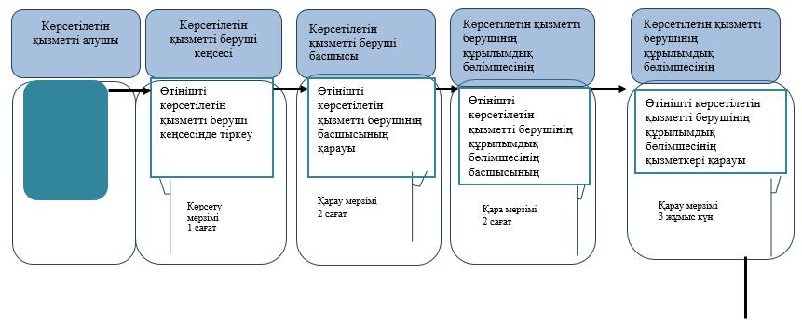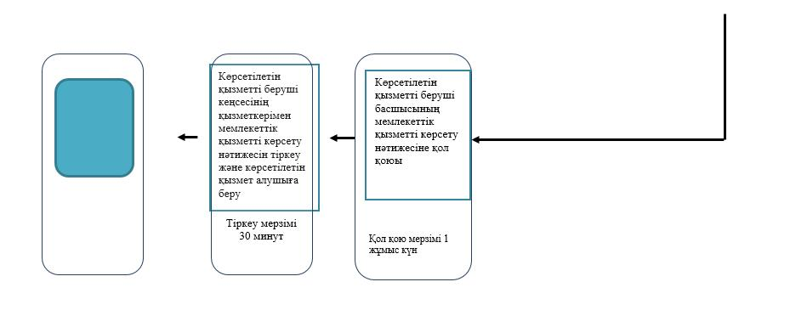

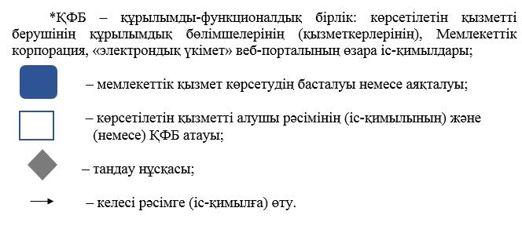

"Кедендік әкелу баждарын
төлеу мерзімдерін өзгерту"
мемлекеттік көрсетілетін қызмет
регламентіне
2-қосымша

Мемлекеттік корпорация арқылы "Кедендік әкелу баждарын төлеу мерзімдерін өзгерту" мемлекеттік қызмет көрсетудің бизнес-процестерінің анықтамалығы
